РИСОВАНИЕ
Сказочный домик-теремок.
Задачи Учить передавать в рисунке образ сказки. Развивать образные представления, воображение. Совершенствовать приемы украшения(Бумага, краски, кисти, банки с водой, тряпочки)

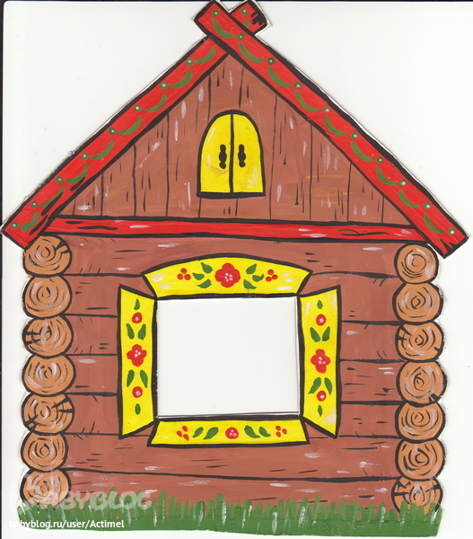

Мое любимое солнышко
Задачи Развивать образные представления, воображение. Закреплять усвоенные ранее приемы рисования и закрашивания изображений
(Бумага, краски, кисти, банки с водой, тряпочки)
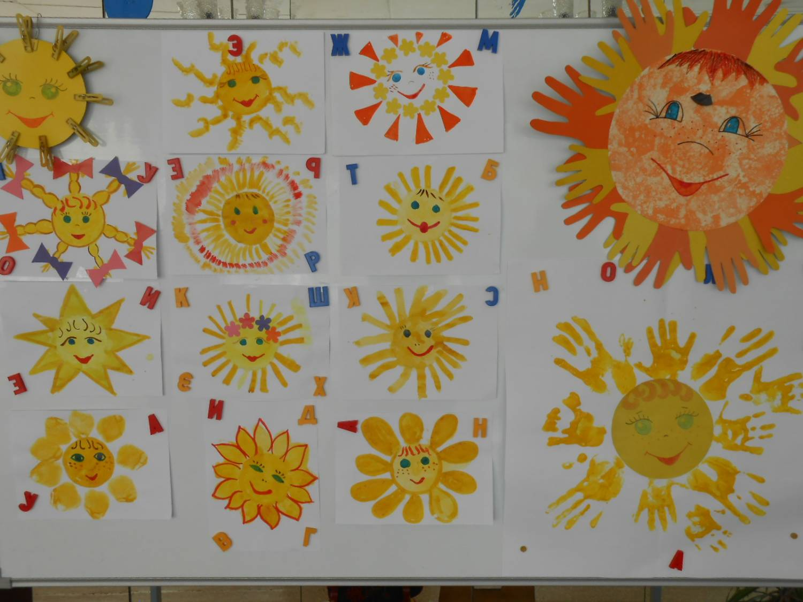
Твоя любимая игрушка
Задачи Учить создавать в рисунке образ любимой игрушки. Закреплять умение передавать форму, расположение частей фигуры. Продолжать учить рисовать крупно, во весь лист. Упражнять в рисовании и закрашивании 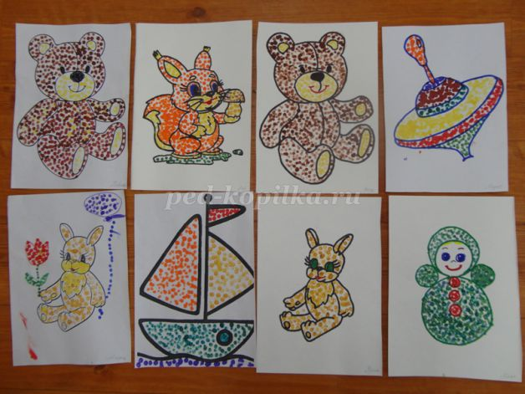

Дом, в котором ты живешь.
Задачи Учить рисовать большой дом, передавая прямоугольную форму стен, ряды окон. Развивать умение дополнять изображение на основе впечатлений от окружающей жизни(Бумага, краски, кисти, банки с водой, тряпочки)
